Министерство образования Республики Беларусь

Учреждение образования
БелорусскиЙ государственный университет
информатики и радиоэлектроники

Кафедра информатики

Отчет по лабораторной работе №1
«Описание предметной области проекта»

Выполнила: студентка гр. 953501
Голубович Ю.И.

Поверил: Чащин С.В.

Минск 2021
Содержание работы
- Анализ текстового описания предметной области.
- Построение концептуальной модели.

Описание предметной области
Организация контролирует проведение полетов по стране. Нам известно, что в стране работает несколько организаций перевозчиков, которые занимаются внутренними перелетами, Каждая из компаний имеет несколько самолетов, экипажи пилотируют только самолеты своей компании.
Организацию будет интересовать максимально доступная информация рейсам, с указанием статуса рейса (прибыл, формируется, в полете), маршрутам и экипажам.
Задания
1. Выделить основные абстракции (сущность, атрибут, связь) в предметной области и определить их параметры.

Определим следующие сущности: КОМПАНИЯ, САМОЛЕТ, РЕЙС, ЭКИПАЖ, МАРШРУТ. Определим атрибуты сущностей. Пусть для упрощения сущность КОМПАНИЯ характеризуется только названием. Название возьмем в качестве атрибута. Так как название может неоднозначно идентифицировать объект, введем дополнительный атрибут Код компании, уникальный для каждой компании. Таким образом, сущность КОМПАНИЯ характеризуется двумя атрибутами код компании, название.
Аналогично определим сущность ЭКИПАЖ с атрибутами код экипажа, состав экипажа, сущность МАРШРУТ с атрибутами код маршрута, маршрут, расстояние, сущность САМОЛЕТ характеризуется код самолета, вместимость и сущность РЕЙС с атрибутами код рейса, время отправления, время прибытия и статус. Между этими сущностями существуют следующие связи: у компании есть самолеты; экипажи пилотирую самолеты; самолету назначаются рейсы; рейсы осуществляются по маршрутам.

2.Сформировать максимально полный перечень возможных запросов к базе данных на основе анализа предметной области.
По смыслу задачи к базе данных возможны следующие запросы:
Какие самолеты есть у компании с конкретным названием (кодом);
Какой из экипажей пилотирует самолет с данным кодом;
Какой самолет назначен на данный рейс (с заданным кодом/временем);
Какие рейсы осуществил самолет с заданным кодом;
Какие рейсы следуют по заданному маршруту (с заданным кодом);
Какой маршрут у заданного рейса (с заданным кодом);
Какие рейсы находятся в заданном статусе (прибыл, формируется, в полете);
Какой статус у заданного рейса (с заданным кодом);
Сколько человек летит на рейсе с заданным кодом;
Когда данный рейс отправляется/прибывает;
Какой компании принадлежит данный экипаж.
В данном примере остановимся на этих запросах.

3.Построить концептуальную модель в виде ER-диаграммы.
Нарисуем возможный вариант ER-диаграммы.
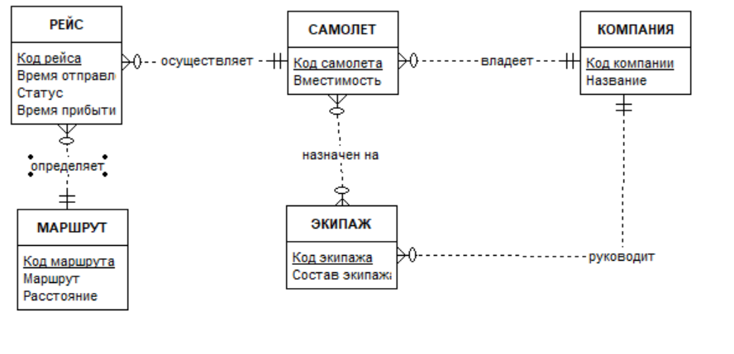
По этой диаграмме можно ответить на все вопросы, кроме последнего. Как правило, в этом случае предлагается ввести новую агрегированную сущность. Определим эту сущность как ОРГАНИЗАЦИЯ ПОЛЕТА с атрибутами код компании, название компании, код экипажа, состав экипажа, код маршрута, маршрут, расстояние, код самолета, вместимость, код рейса, время отправления и прибытия, статус. Нарисуем второй вариант ER-диаграммы.

ОРГАНИЗАЦИЯ ПОЛЕТА
Код компании
Название компании
Код экипажа
Состав экипажа
Код маршрута
Маршрут
Расстояние полета
Код самолета
Вместимость
Код рейса
Время отправления
Время прибытия
Статус
По этой диаграмме можно ответить на все вопросы, но здесь очевидно дублирование информации и возможны аномалии удаления, добавления.

4. Представить концептуальную модель в терминах реляционной модели.
В терминах концептуальной модели эта модель представляется следующей таблицей.

Код компании | Название | Код самолета | Вместимость | Код рейса | Время отправления | Время прибытия | Статус | Код маршрута | Маршрут | Расстояние | Код экипажа | Состав экипажа

5. Описать домены (допустимые множества значений, которые могут принимать атрибуты), указывая типы соответствующих данных и их характеристики.
Код компании принимает значения из множества целых чисел, максимальная длина числа 4 знака.
Название принимает символьное значение, максимальная длина 20 символов.
Код самолета принимает значения из множества целых чисел, максимальная длина числа 4 знака.
Вместимость (самолета) принимает значения из множества целых чисел, максимальная длина числа 3 знака.
Код рейса принимает значения из множества целых чисел, максимальная длина числа 4 знака.
Время отправления и прибытия принимают значения в формате DD:MM:YYYY HH:MM:SS.
Статус рейса принимает значения из множества {ПРИБЫЛ, ФОРМИРУЕТСЯ, В ПОЛЕТЕ}.
Код маршрута принимает значения из множества целых чисел, максимальная длина числа 4 знака.
Маршрут принимает символьное значение, максимальная длина 50 символов.
Расстояние принимает значения из множества целых чисел, максимальная длина числа 5 знаков.
Код экипажа принимает значения из множества целых чисел, максимальная длина числа 4 знака.
Состав экипажа принимает символьное значение, максимальная длина 300 символов.

6.Определить ключи и внешние ключи (если они есть).
Ключом данного отношения является код рейса (код рейса + код компании + код экипажа + код маршрута + код самолета).

7. Выписать функциональные зависимости (рассматривая возможные значения полей таблицы). (Расписать связи и кардинальности.)
Одна компания владеет несколькими самолетами. Компания может не иметь самолетов.
Одна компания может руководить несколькими экипажами. У компании может не быть экипажей.
Один маршрут может определять несколько рейсов. На маршрут может не быть назначено рейсов.
Один самолет может осуществить несколько рейсов. Самолет может не иметь рейсов.
Один экипаж может быть назначен на полет на разных самолетах, несколько экипажей может лететь на одном самолете. Полетов может не быть (нет самолета и экипажа).

8. Привести полученную концептуальную модель к третьей нормальной форме (показать, что она находится в соответствующей нормальной форме).

Исходное отношение приведено в к 5 отношениям, каждое из которых находится в третьей нормальной форме R1(КР, С, ВрО, ВрП), R2(КС, В), R3(КК, Н), R4(КМ, М, Р), R5(КЭ, СЭ).
Отношение R1 представляет объект РЕЙС с атрибутами: код рейса (первичный ключ), статус, время отправления и время прибытия.
Отношение R2 представляет объект САМОЛЕТ c атрибутами: код самолета (первичный ключ), вместимость.
Отношение R3 представляет объект КОМПАНИЯ c атрибутами: код компании (первичный ключ), название.
Отношение R4 представляет объект МАРШРУТ c атрибутами: код маршрута (первичный ключ), маршрут, расстояние.
Отношение R5 представляет объект ЭКИПАЖ c атрибутами: код экипажа (первичный ключ), состав экипажа.
Для наглядности представим полученную модель:
